FORMULIER AANVRAAG ERKENNING
PERMANENTE VORMING via de vereenvoudigde procedure (E-Learning)
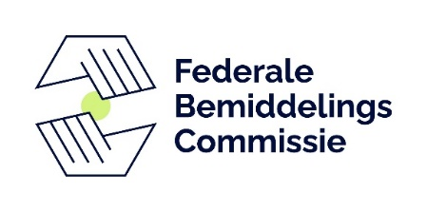
Vergeet het aanwezigheidsattest niet bij te voegen

 | Naam van het centrum:  Contactpersoon: |  | VOORSTEL VAN BESLISSING (in te vullen door de FBC)  Beslissing:  Naam:  Datum:
OVERZICHT van DE AANVRAGEN

TITEL PERMANENTE VORMING |  | Inhoud en motivatie van de link met bemiddeling volgens art.16§ 2 De theoretische opleiding moet zowel een rechtstreeks belang hebben met bemiddeling als een link met de praktijk van bemiddeling, die wordt gerechtvaardigd door een motivatie. |  | Gebruikte tool voor e-Learning en voorziene waarborgen voor effectieve deelname | Toekomstig voorziene data | Aantal uren | Naam Opleider (erkend of bijgestaan door de coördinator of erkende bemiddelaar?)
1.
2.
3.
4.

STUUR DIT DOCUMENT TERUG IN WORD-FORMAAT.

